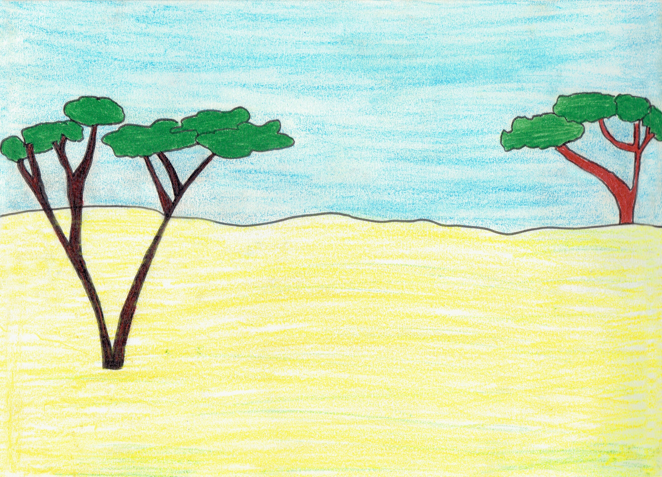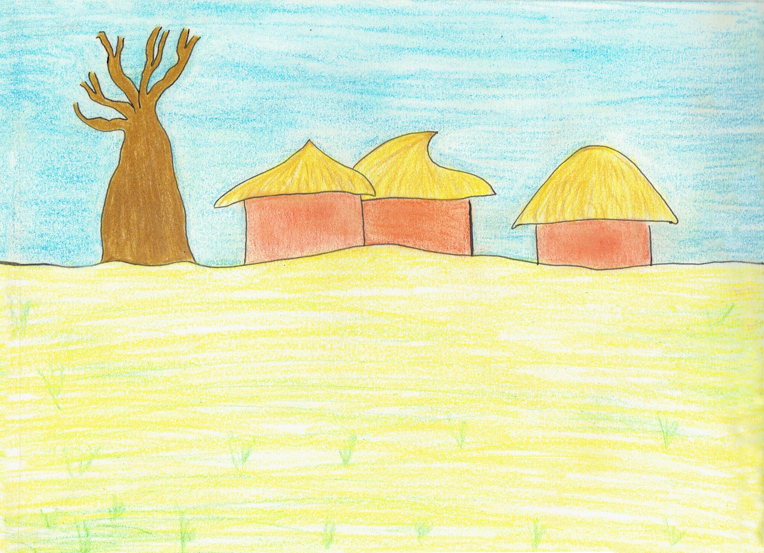

**Autor pictogramas:** Sergio Palao **Procedencia:** ARASAAC (http://arasaac.org) **Licencia:** CC (BY-NC-SA)

**Autores:** Begoña Romero, Jonathan Marquet, Asociación J’aime Rever (www.facebook.com/asociacionjaimerever/)

**Autor pictogramas:** Sergio Palao **Procedencia:** ARASAAC (http://arasaac.org) **Licencia:** CC (BY-NC-SA)

**Autores:** Begoña Romero, Jonathan Marquet, Asociación J’aime Rever (www.facebook.com/asociacionjaimerever/)

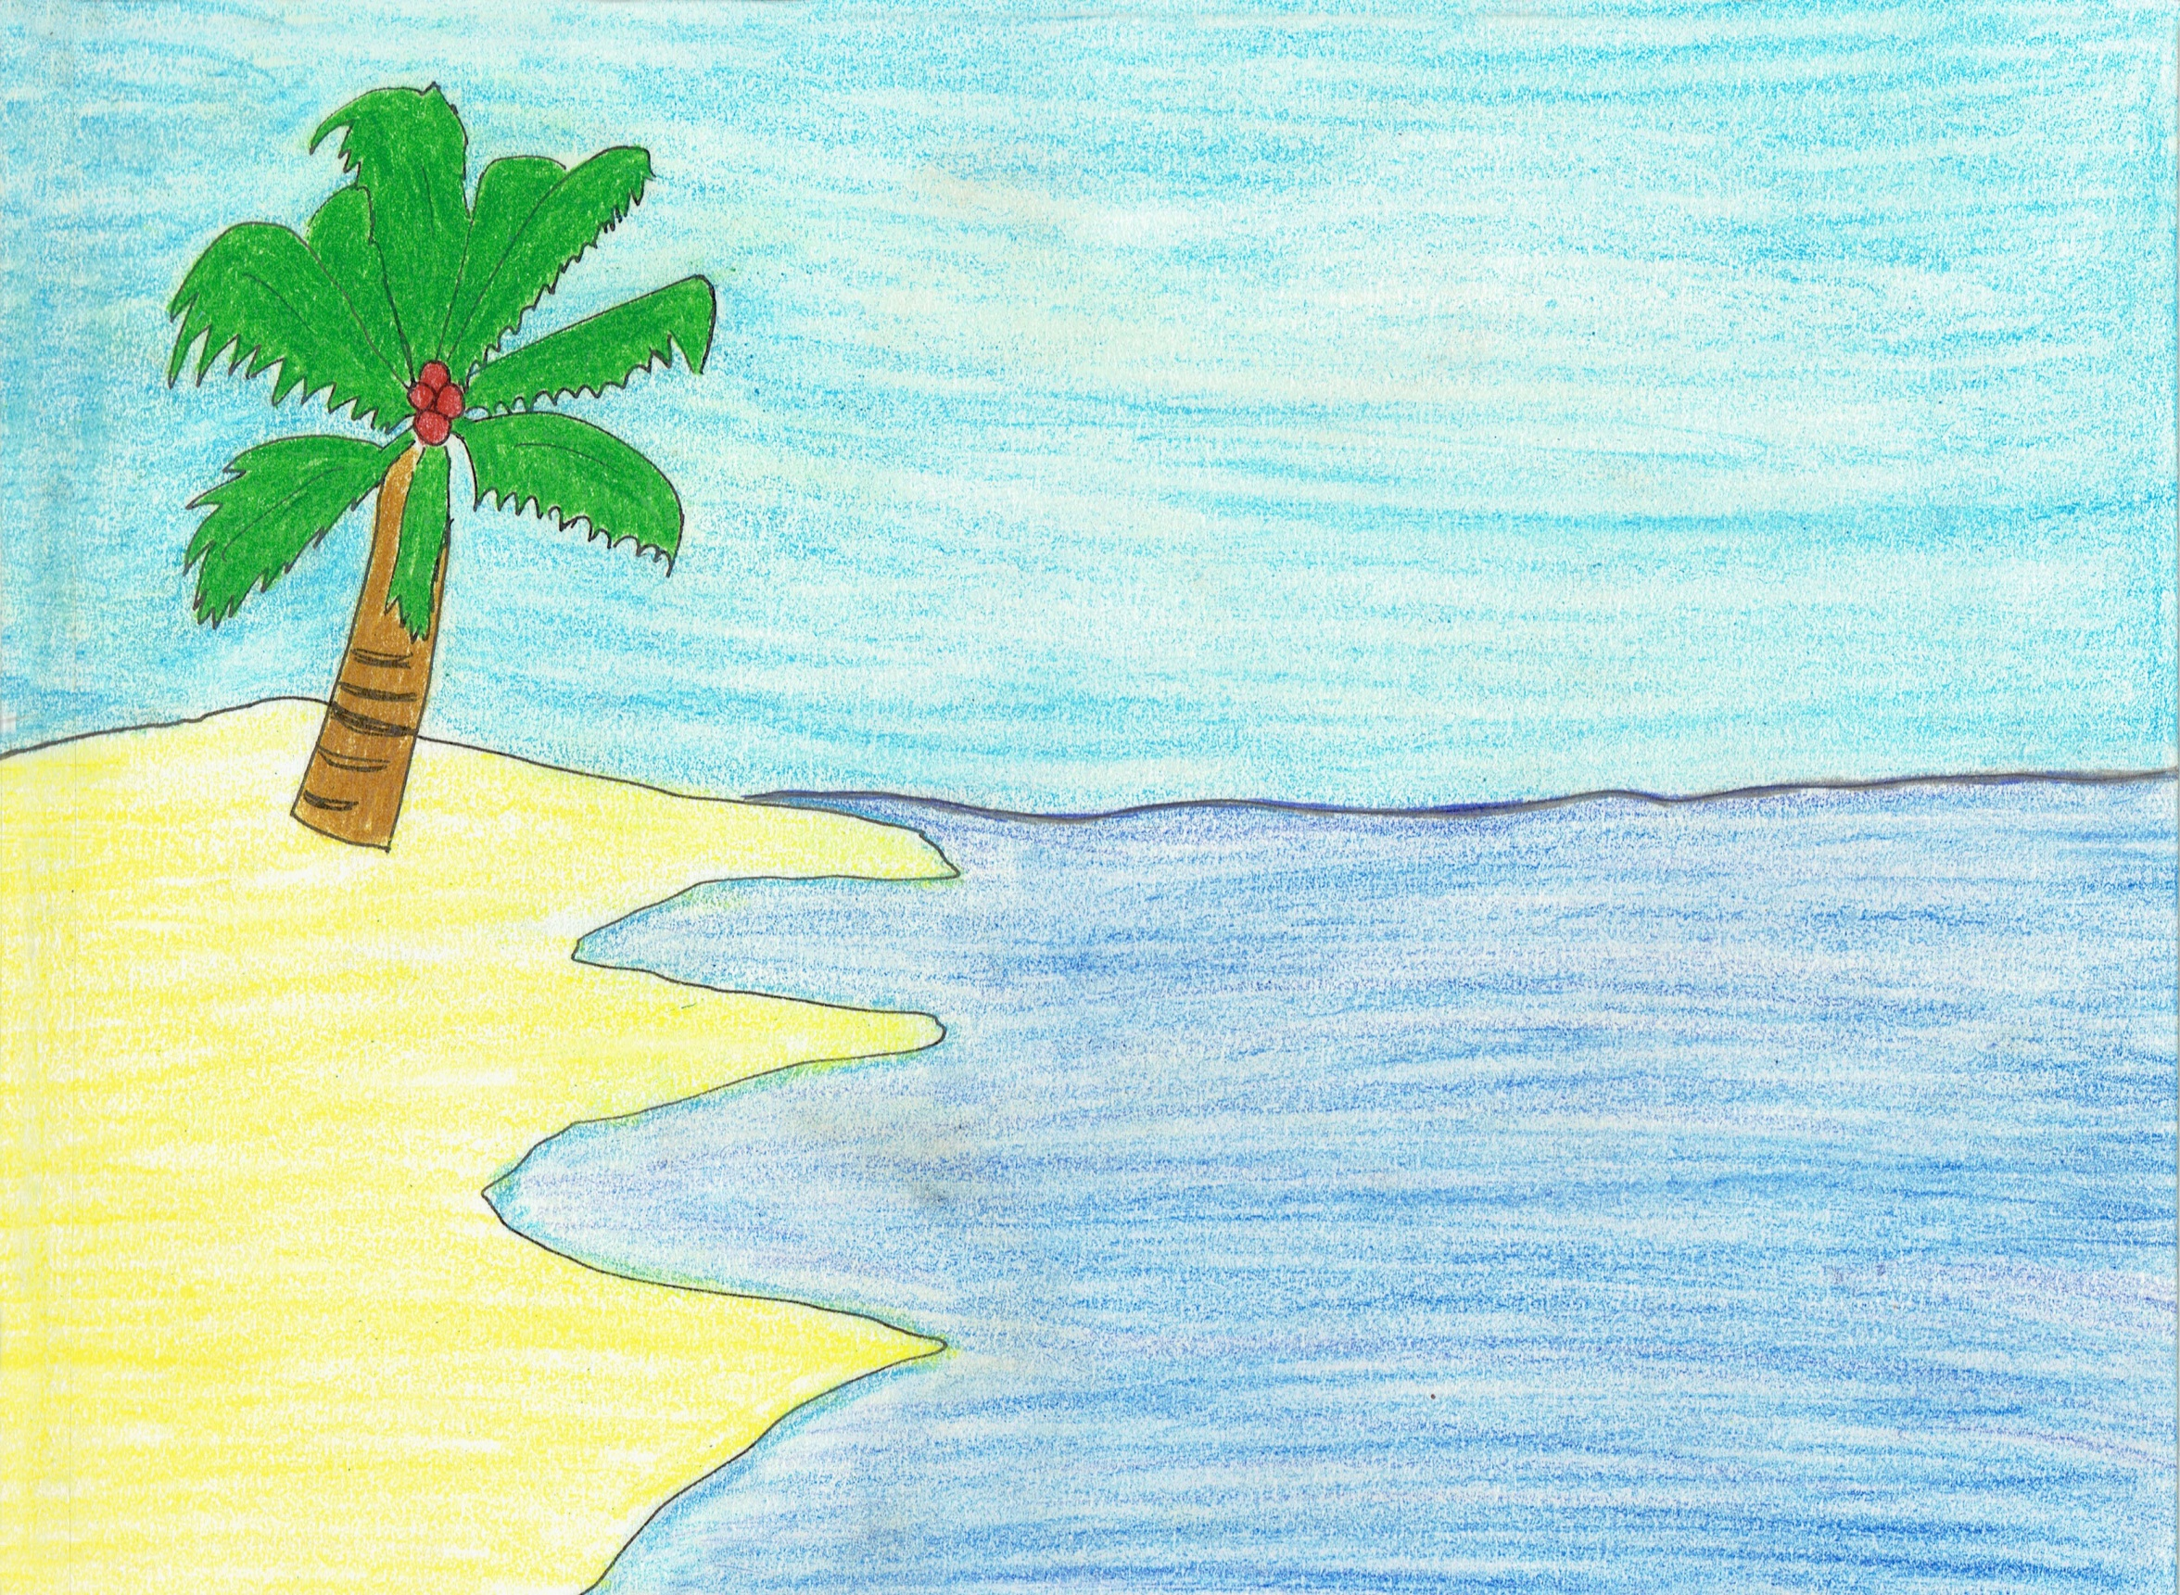

**Autor pictogramas:** Sergio Palao **Procedencia:** ARASAAC (http://arasaac.org) **Licencia:** CC (BY-NC-SA)

**Autores:** Begoña Romero, Jonathan Marquet, Asociación J’aime Rever (www.facebook.com/asociacionjaimerever/)

 